# МИНИСТЕРСТВО НАУКИ И ВЫСШЕГО ОБРАЗОВАНИЯ РОССИЙСКОЙ ФЕДЕРАЦИИ ФЕДЕРАЛЬНОЕ ГОСУДАРСТВЕННОЕ БЮДЖЕТНОЕ ОБРАЗОВАТЕЛЬНОЕ УЧРЕЖДЕНИЕ ВЫСШЕГО ОБРАЗОВАНИЯ «МОСКОВСКИЙ ГОСУДАРСТВЕННЫЙ УНИВЕРСИТЕТ ТЕХНОЛОГИЙ И УПРАВЛЕНИЯ ИМЕНИ К.Г. РАЗУМОВСКОГО (ПЕРВЫЙ КАЗАЧИЙ УНИВЕРСИТЕТ)» (ФГБОУ ВО «МГУТУ ИМ. К.Г. РАЗУМОВСКОГО (ПКУ)») УНИВЕРСИТЕТСКИЙ КОЛЛЕДЖ ИНФОРМАЦИОННЫХ ТЕХНОЛОГИЙ

# ПРАКТИЧЕСКАЯ РАБОТА №2

# «Управление процессами с помощью команд операционной системы для работы с процессами»

# По дисциплине: «Операционные системы и среды»

# г. Москва, 2024

**Ход работы:**

**Задание 1**

**1** 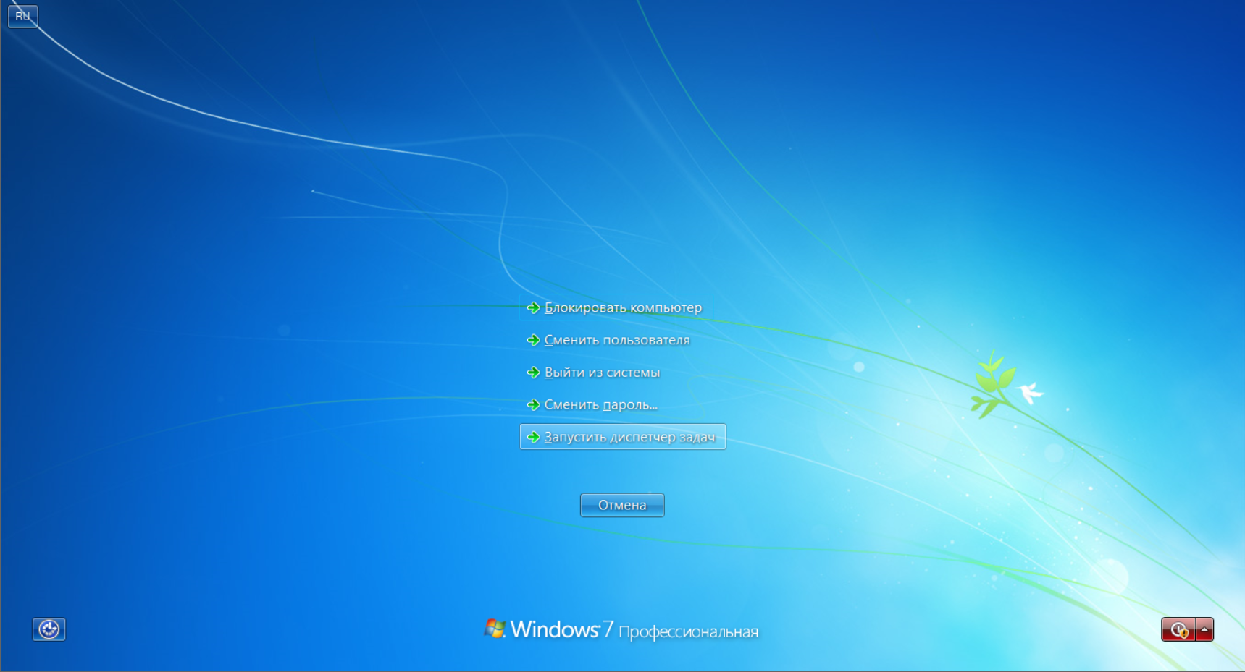

**2** 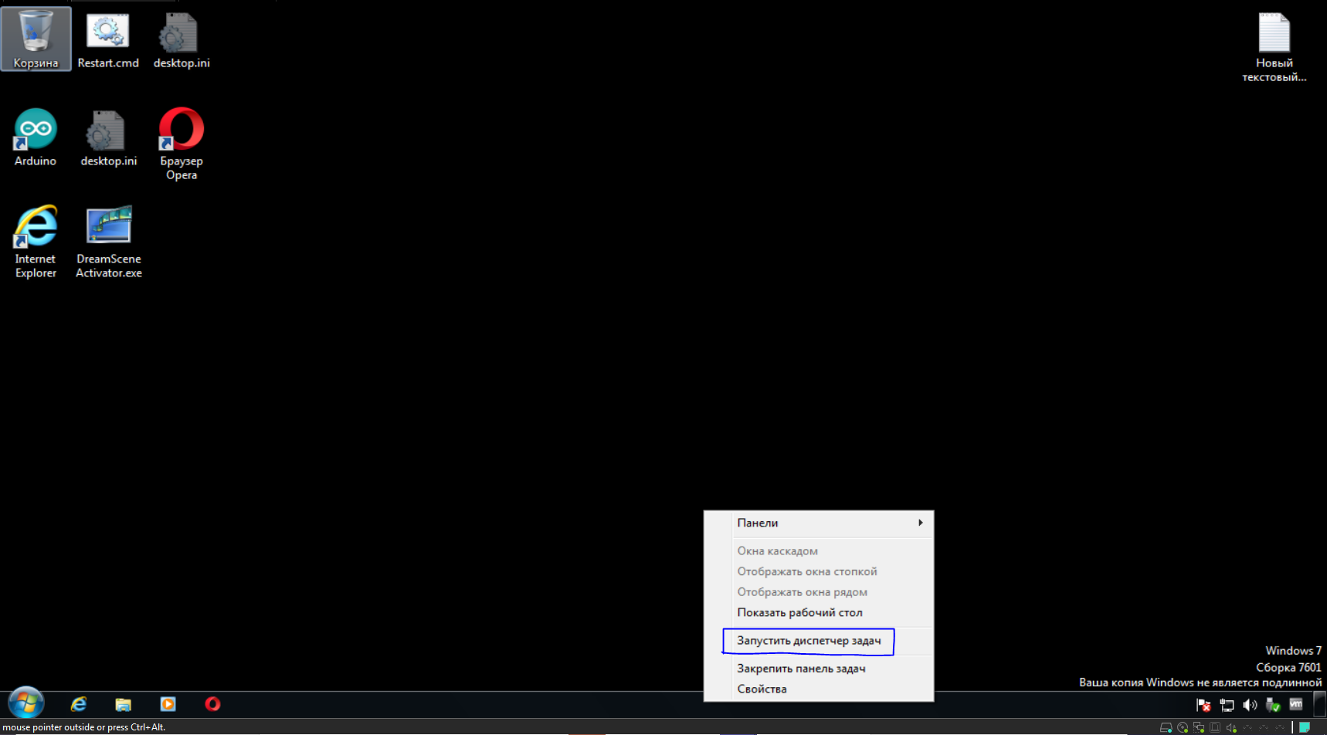

**3** 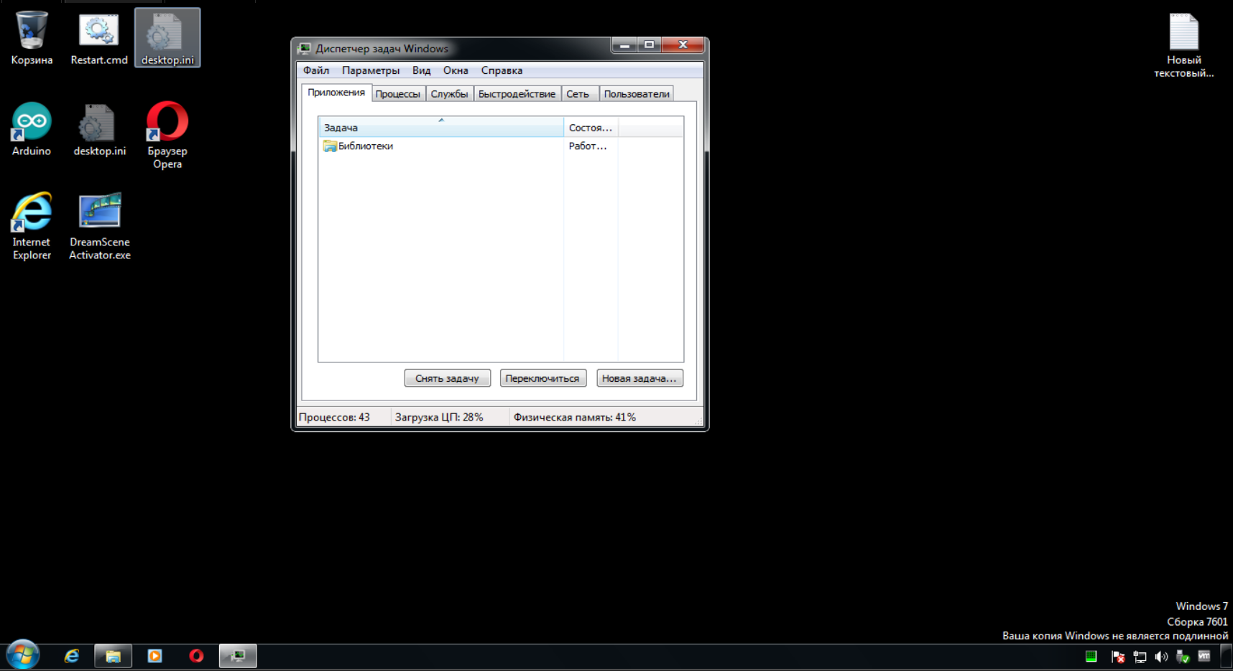

**Задание 2**

**1** 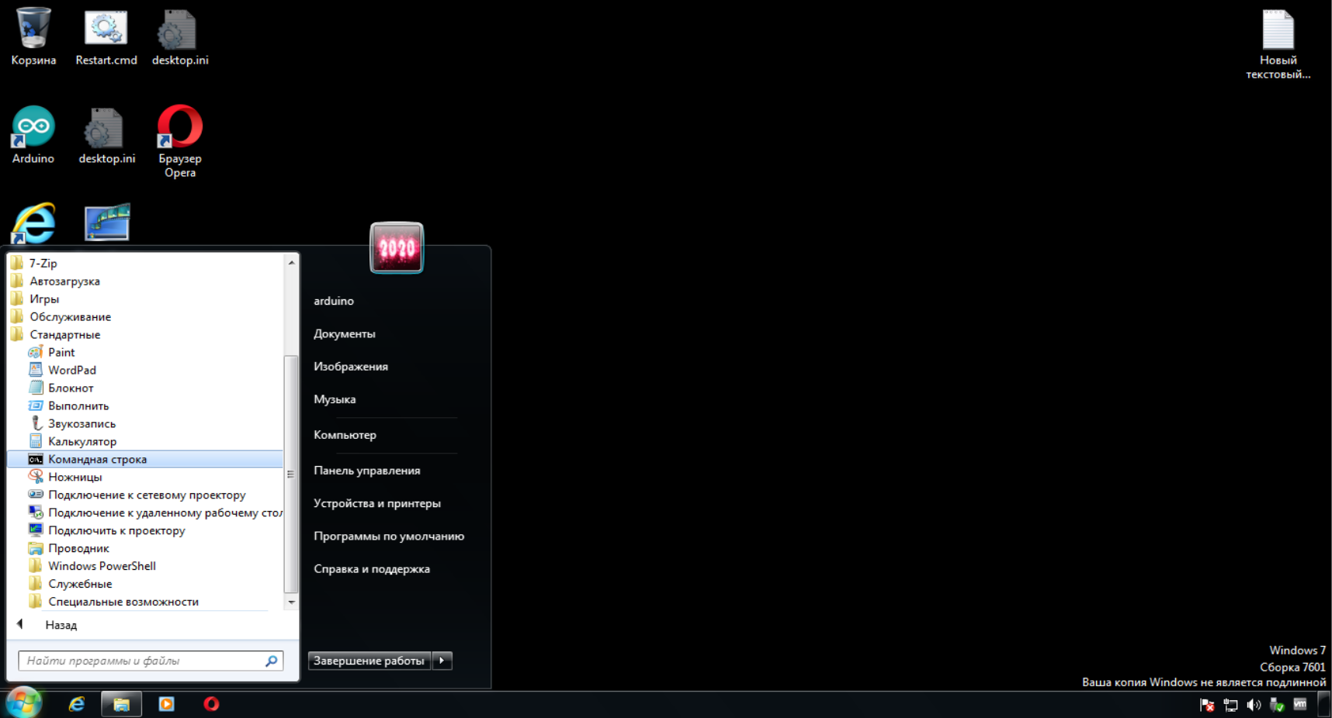

**2**

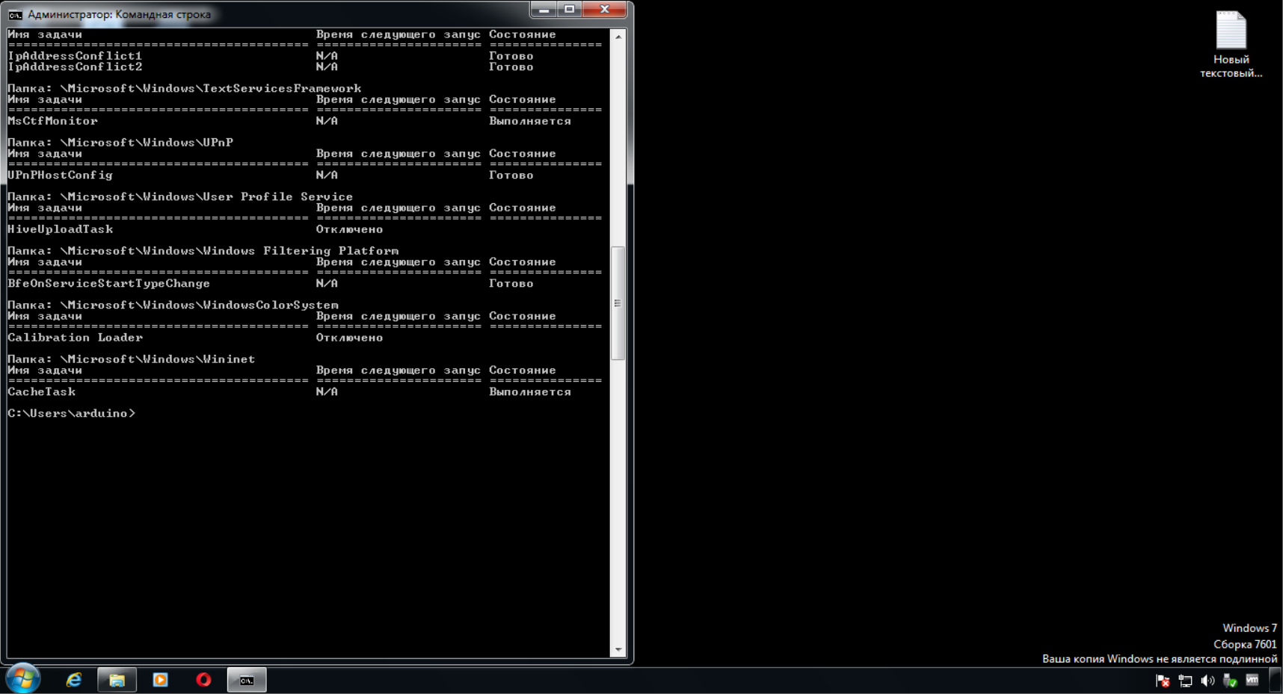

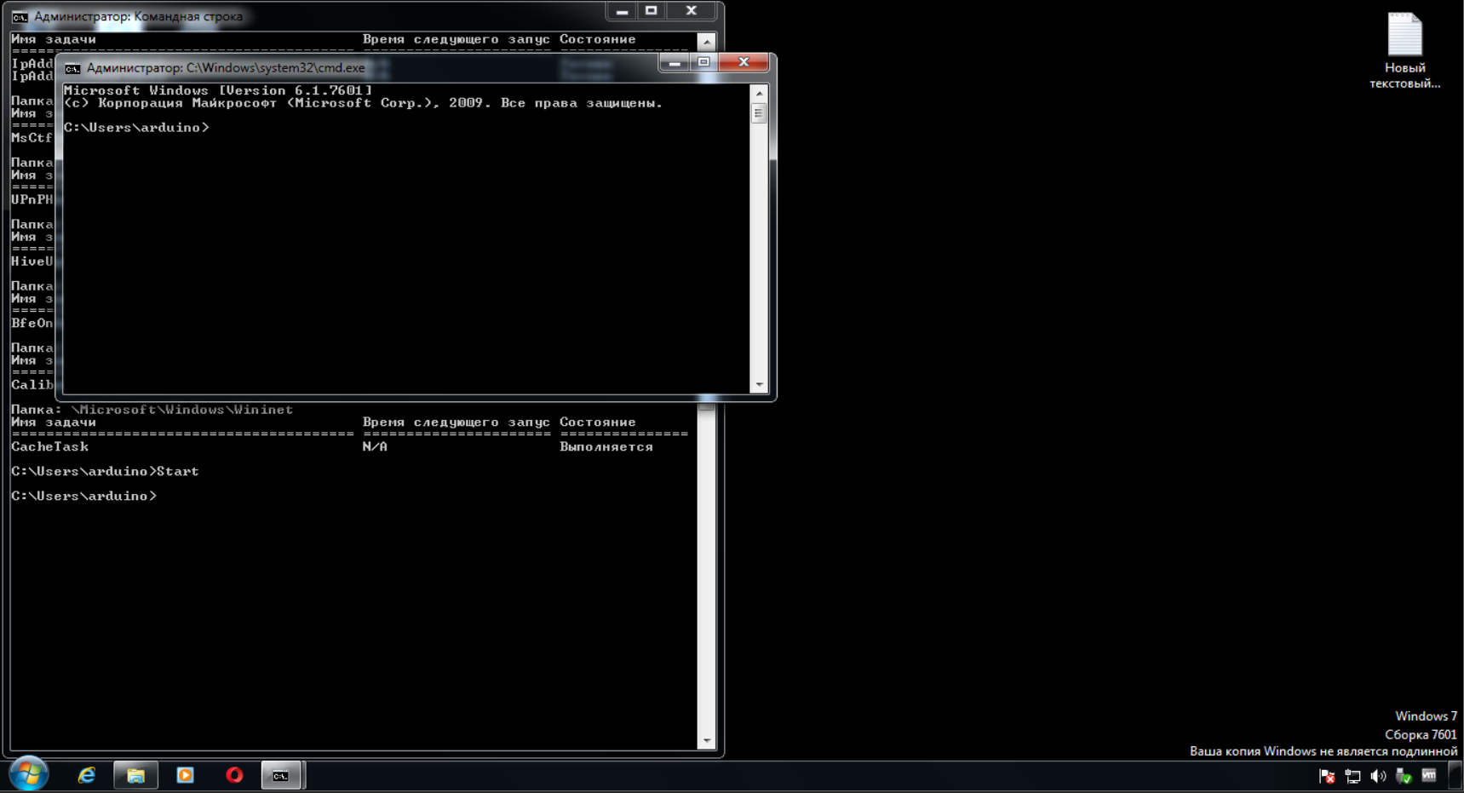

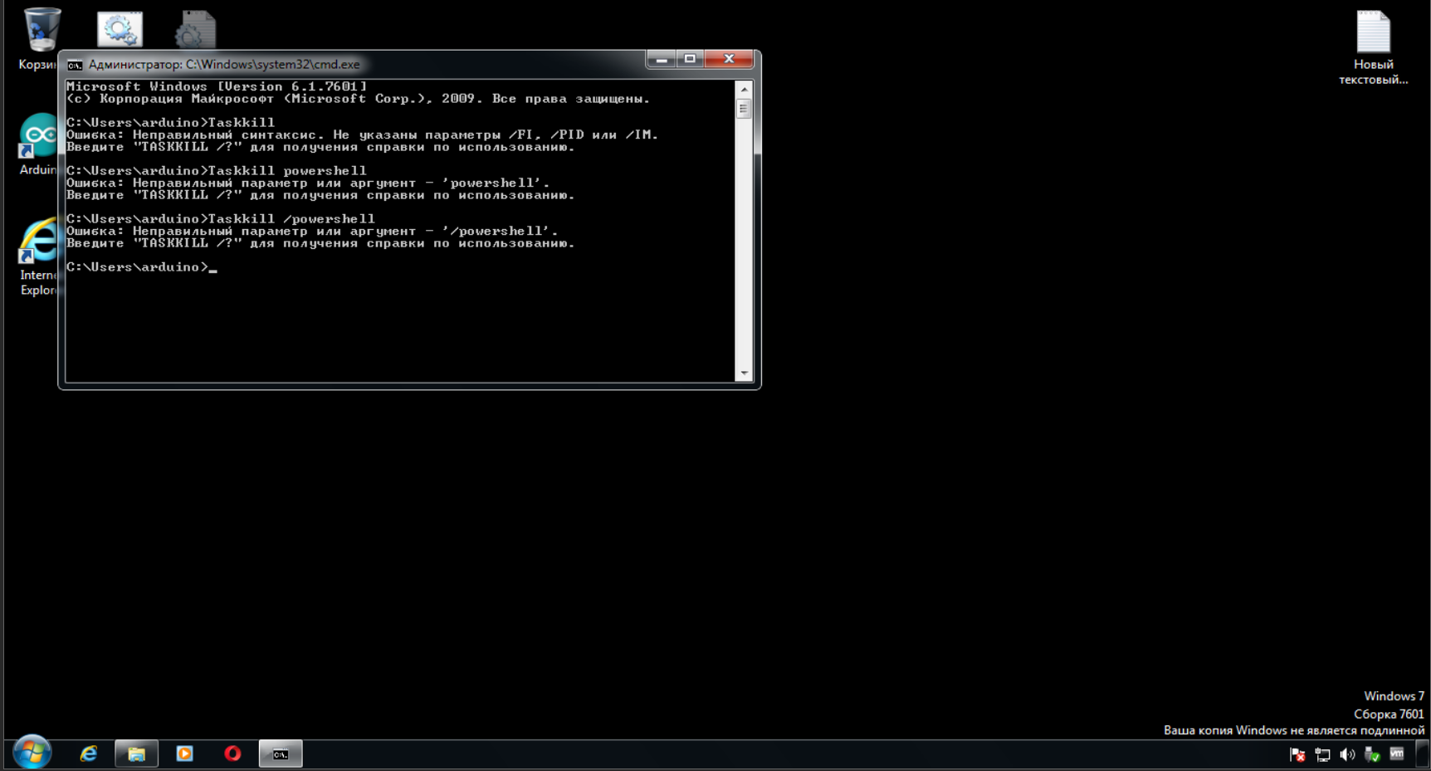

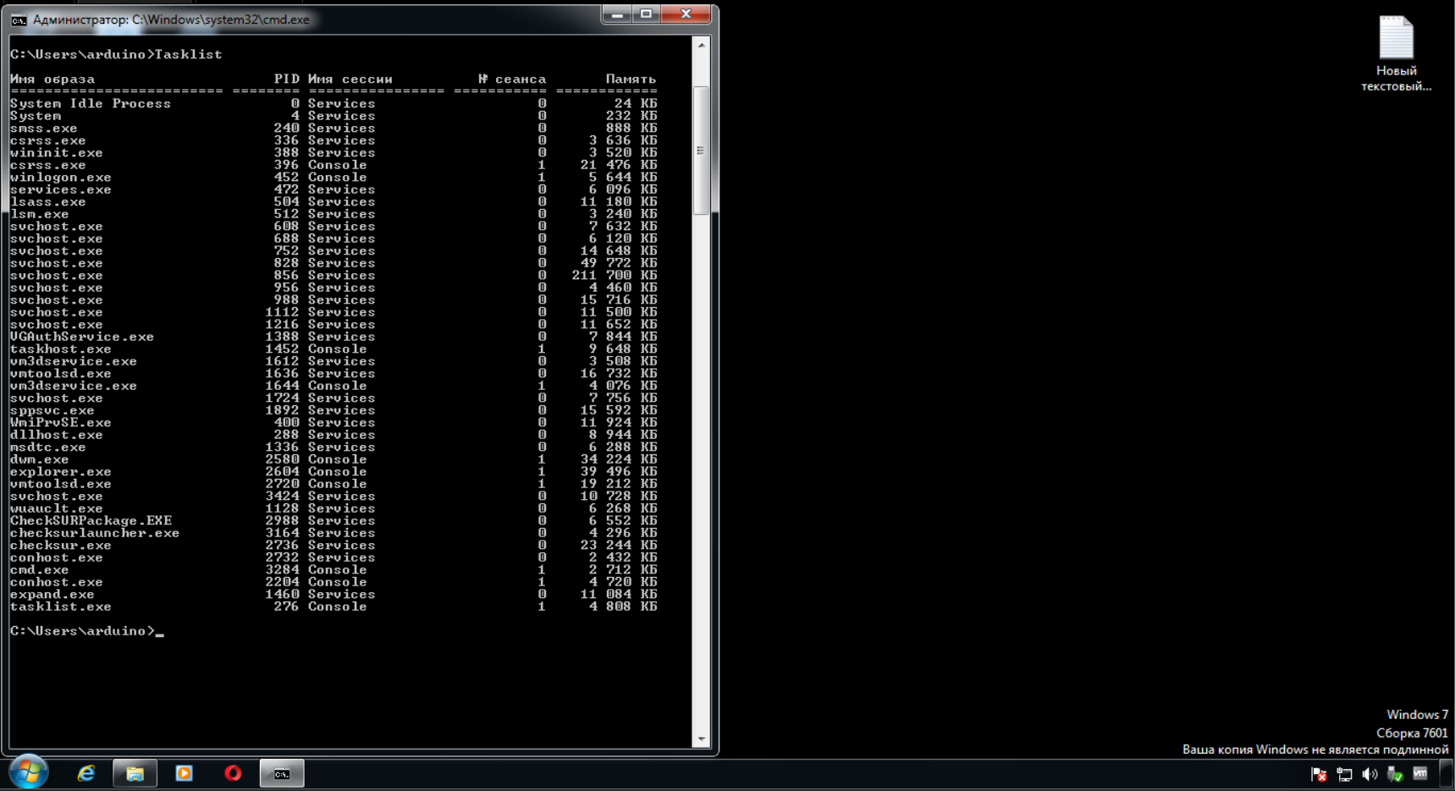

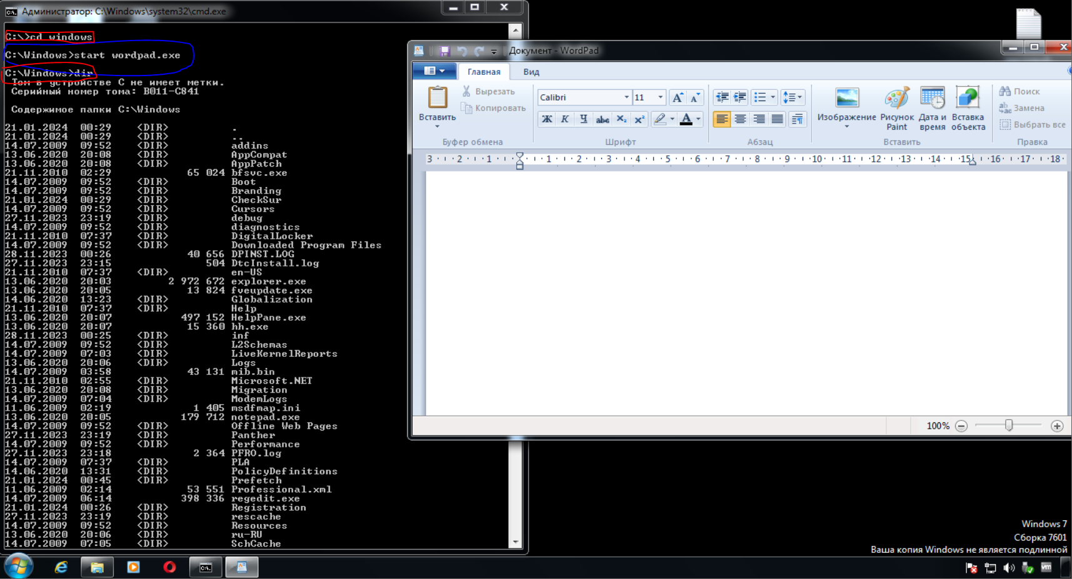

**Задание 3**

**1** 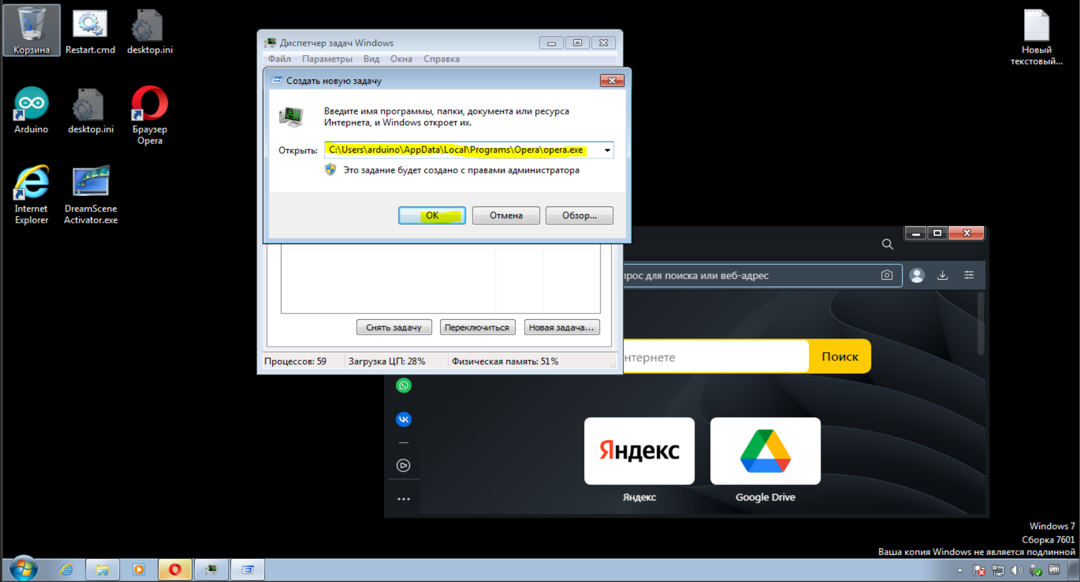

**2** 

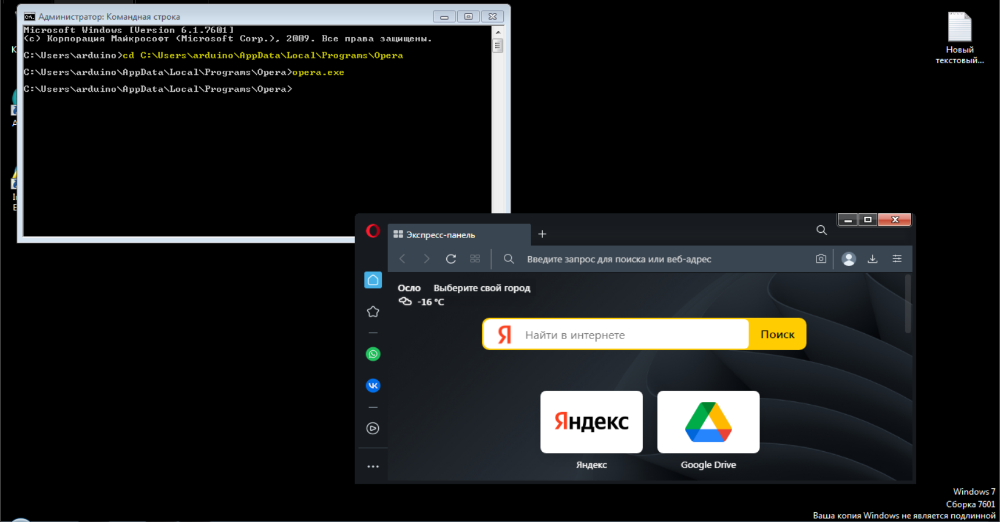

**3 отчёт это всё выше**